Seminar 4

Dieses Mal ist es nicht unbedingt notwendig den neuen Workspace vom Github zu nehmen. Einfach eine Node Workspace wird uns alles automatisch geben:

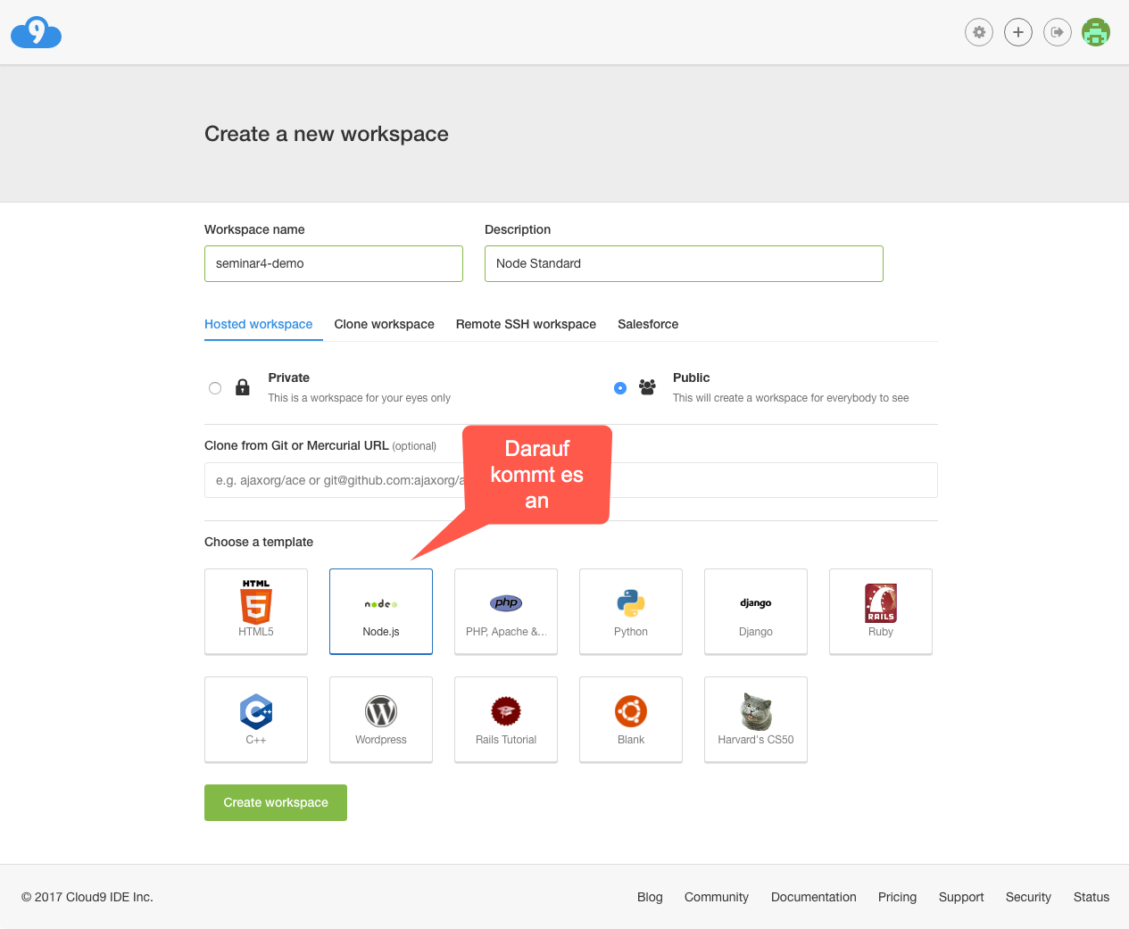

Mit Run wird der server.js gestartet

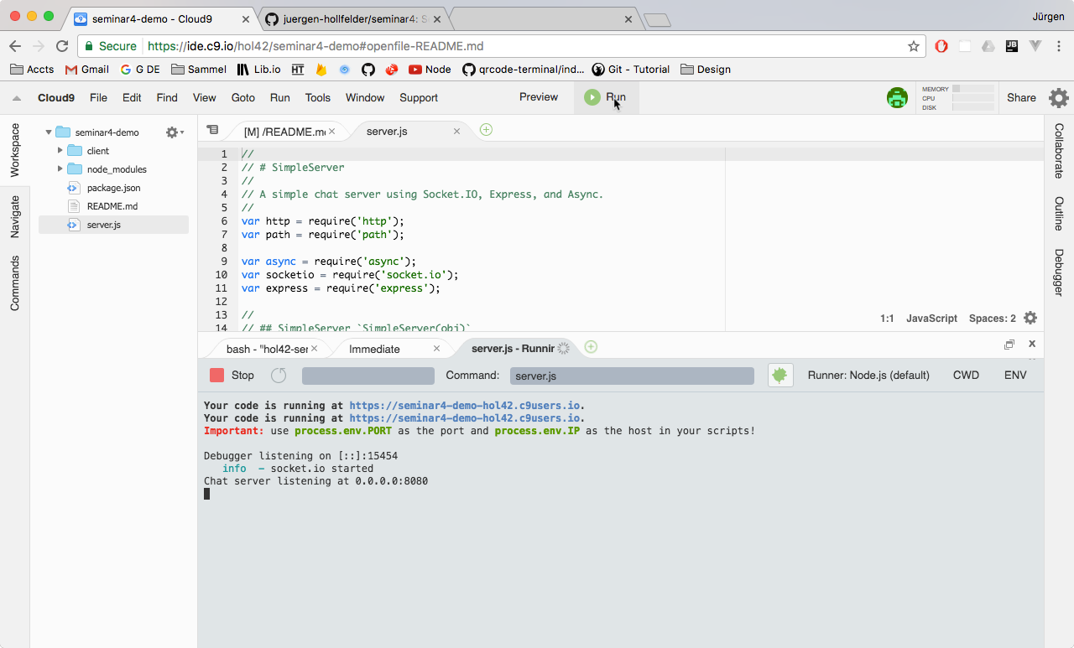

Das geht dann für jeden der zu der Adresse geht: <https://seminar4-demo-hol42.c9users.io/>

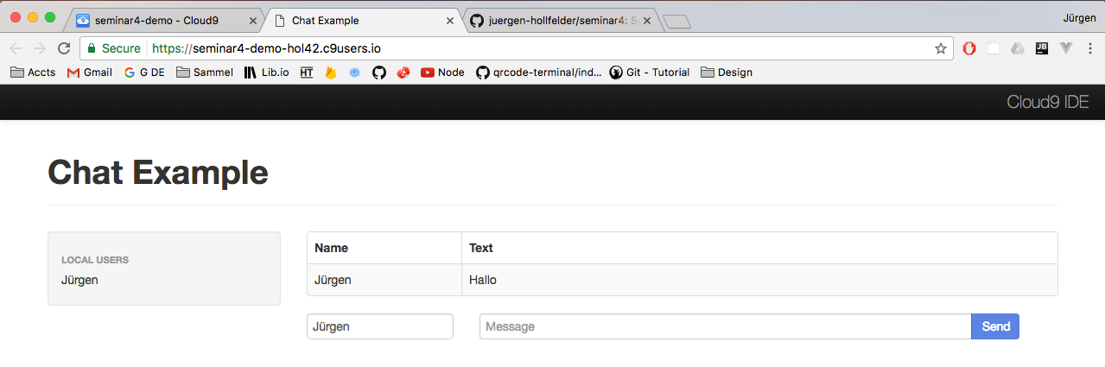

Das interessante ist, dass wir eben nicht mit Apache arbeiten, sondern mit Node.

Zuerst ein kurzer Blick auf den index.html. Dort wird wieder auch Bootstrap und Angular verwendet. Aber es wird auch socket.io.js verwendet. Und das wird auch im Back-End verwendet.

Bitte Kommentare im Code durchgehen...